TEMA: ¿FUE IMPORTANTE EL SER HUMANO EN EL QUEHACER INTELECTUAL Y ARTÍSTICO A INICIOS DE LA EDAD MODERNA?
Con este tema damos inicio a la Unidad 1 denominada ¿Qué cambios y continuidades dieron origen al mundo moderno?. Esta Unidad busca que seas consciente que el tiempo histórico implica considerar que entre distintos períodos de la historia hay procesos o elementos que cambian y otros que continúan. Por esto descubrirás cuales son los procesos de cambio y continuidad que dieron origen al mundo moderno.
Aquí estamos
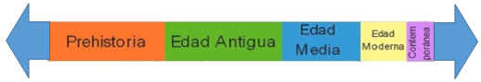

El objetivo de esta guía es que logres comprender la capacidad del ser humano de transformar el mundo en las expresiones culturales del humanismo y del renacimiento (característica importante del mundo moderno). Desarrolla las actividades de esta guía en tú CUADERNO. Cuando volvamos al liceo revisaremos estos contenidos y otros, y TÚ tendrás mucho que aportar porque habrás desarrollado todas tus tareas.

Entre los siglos XV y XVI, la sociedad europea experimentó transformaciones en diversos ámbitos. Estas, a juicio de quienes estudian el pasado, dieron forma a una nueva época en la historia europea, la Edad Moderna. ¿Cómo se expresaron las transformaciones que dieron origen al mundo moderno en la literatura, el arte y la ciencia de la época? Después de las cruzadas de los siglos XI y XII, se reactivó el comercio en Europa occidental, lo que favoreció a ciertas ciudades de la actual Italia, como Venecia, Roma y Florencia, que se ubicaban en un punto comercial estratégico. En estas ciudades se desarrollaron, entre los siglos XIV y XVI, los movimientos artísticos conocidos como humanismo y Renacimiento, los cuales se difundieron posteriormente al resto de Europa.
¿QUÉ ES LA EDAD MODERNA? Tradicionalmente se considera como el periodo de la historia europea que sigue a la Edad Media y que comienza con la caída del Imperio romano de Oriente (1453) y termina con el inicio de la Revolución francesa (1789).
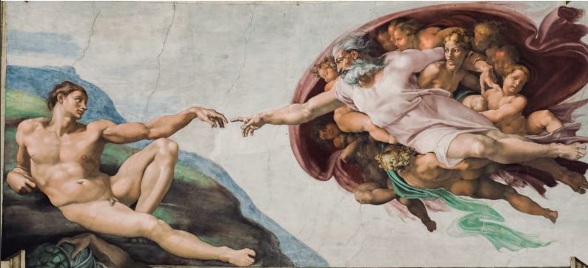

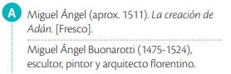
OBSERVA LA PINTURA. LUEGO, RESPONDE:
1. ¿Qué escena se representa? Descríbela.
2. ¿Qué personajes piensas que están representados?, ¿cómo son representados?
3. ¿Qué características humanas se pretende destacar en la escena?
4. ¿Qué habrá querido transmitir el autor en esta escena?

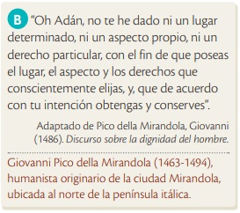
A PARTIR DE LAS FUENTES Y RESPONDE:
5. ¿Quiénes son los dos personajes presentes en la fuente B?
6. ¿Cuál es el mensaje principal del texto?
7. Identifica dos similitudes entre las fuentes A y B.

EL SER HUMANO DESDE LA VISIÓN HUMANISTA: Uno de los principales cambios que se produjeron en la Edad Moderna fue el desarrollo del movimiento intelectual conocido como humanismo. Los humanistas revaloraron las civilizaciones griega y romana como sociedades en las que la cultura había alcanzado su máxima expresión. A partir de esta apreciación, elaboraron una imagen de ser humano que expresaron fundamentalmente en las obras literarias de la época.
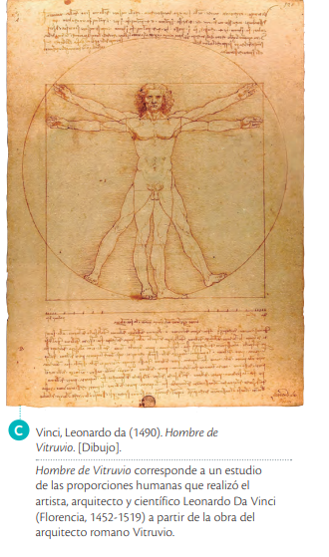
Lee y observa las siguientes fuentes y responde:
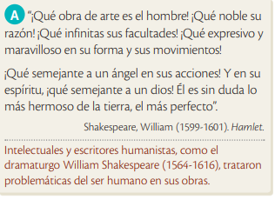
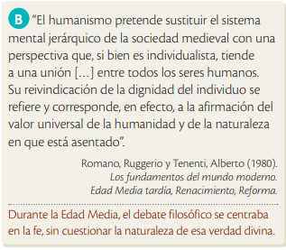

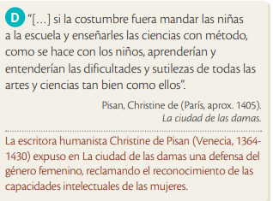

RESPONDE: ¿Qué imagen del ser humano nos presenta cada una de las fuentes?
Fuente A:
Fuente B:
Fuente C:
Fuente D:
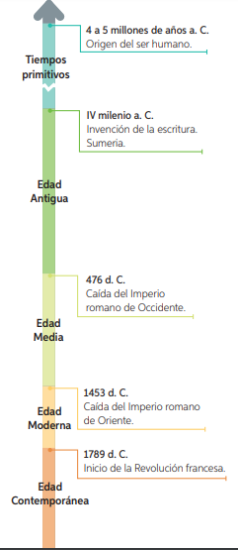
El interés de los humanistas por la Antigüedad grecorromana los condujo a llamar “Renacimiento” al periodo que les tocó vivir, pues suponían que el legado de Grecia y Roma (grecorromano) se habría perdido durante la Edad Media. A partir de entonces, se comenzó a utilizar la división de la historia europea propuesta por Cristóbal Cellarius, compuesta por tres etapas: Edad Antigua, Edad Media y Edad Moderna. Posteriormente se agregó a esta periodización la Edad Contemporánea que abarca hasta nuestros días. Esta división aún se mantiene vigente en la periodización tradicional de la historia occidental.
Las periodizaciones son divisiones artificiales del tiempo histórico en periodos. Estos permiten agrupar hechos o procesos de acuerdo con determinadas características. Es importante tener en cuenta que las periodizaciones involucran las visiones de quien las elabora desde su propio presente.

INTERPRETA LA PERIODIZACIÓN TRADICIONAL DE LA HISTORIA OCCIDENTAL REPRESENTADA EN LA LÍNEA DE TIEMPO. PARA ELLO, UTILIZA LA SIGUIENTE PROPUESTA:
RESPONDE:
1 Identifica el marco temporal representado ¿Aproximadamente cuántos años abarca la línea de tiempo?, ¿en cuántos periodos está dividida?, ¿cuál es el periodo más largo?
2 Identifica el tipo de fenómeno histórico seleccionado para dividir cada época: ¿es político, económico o cultural?, ¿en qué continentes ocurrieron?, ¿por qué crees que se eligieron estos fenómenos para marcar el paso de un periodo a otro?
- Indica las características que conoces de cada periodo. ¿Piensas que el pasar de una época a otra significa un cambio total en la vida de las personas o hay aspectos que se mantienen, es decir, son de larga duración?

PARA TERMINAR, RESPONDE LAS SIGUIENTES PREGUNTAS:
- De acuerdo a las actividades que desarrollaste ¿Qué debemos entender por Humanismo y Renacimiento?

- ¿En qué etapa o período de la historia de la humanidad encontramos el desarrollo del humanismo y renacimiento?

- Evalúa: ¿Qué ventajas o utilidad tiene usar esta periodización de la historia?

Si tienes dudas puedes escribir a mi correo electrónico
¡Estaré atento a tus consultas!

Profesor Nicolás Beltrán | nicolasbeltran@hotmail.cl

